ГРАТТАЖ
Граттаж (от франц. Gratter — скрести, царапать) — способ выполнения рисунка путём процарапывания пером или любым другим острым инструментом бумаги или картона, залитых гуашью. Другое название техники — воскография, или царапка. Произведения, выполненные в технике граттаж, отличаются контрастом цветных (или белых) линий рисунка и чёрного фона. Представляю Вам свой вариант рисования в технике граттаж.
Для работы нам понадобятся: белый картон, парафиновая свеча, деревянная зубочистка, акварельные краски, черная гуашь, стакан с водой, кисточка.

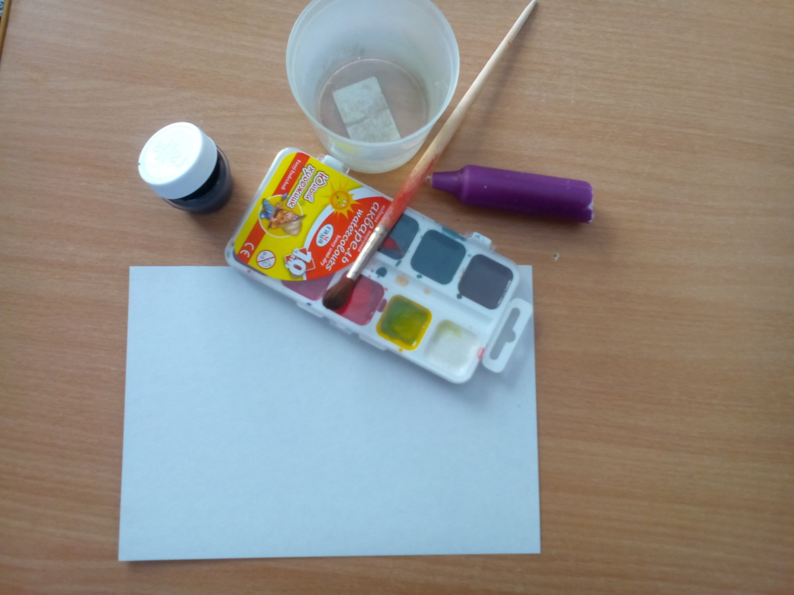
1 этап.
Закрасим наш лист картона разноцветными полосками. Чем полоски будут ярче, тем ярче будет потом рисунок. Когда вся бумага будет раскрашена, оставим ее до полного высыхания.
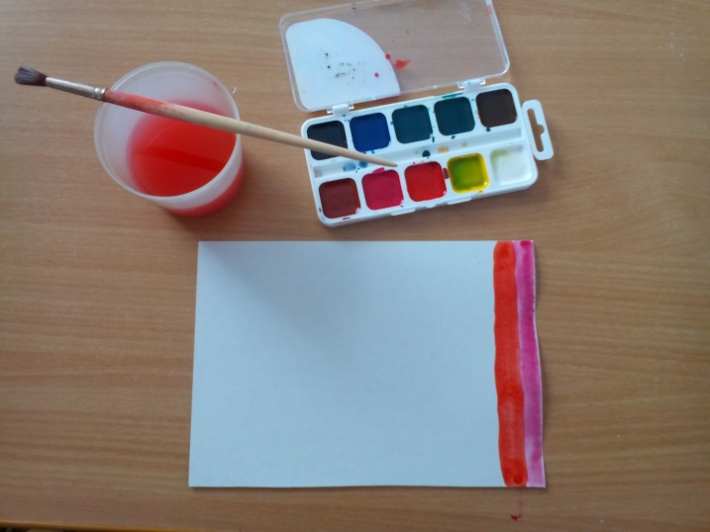 | 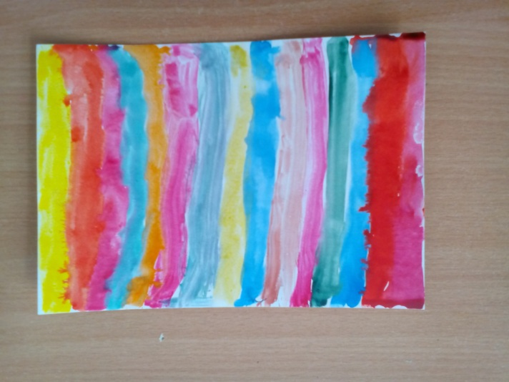
2 этап.
Когда краска высохла, переходим к натиранию бумаги воском. Щедро натрем свечой наш будущий шедевр. Важно, чтобы слой воска был толстым, тогда царапать рисунок будет намного проще. Обязательно перед тем, как переходить к следующему этапу проверьте, все ли плоскости хорошо натерты воском.

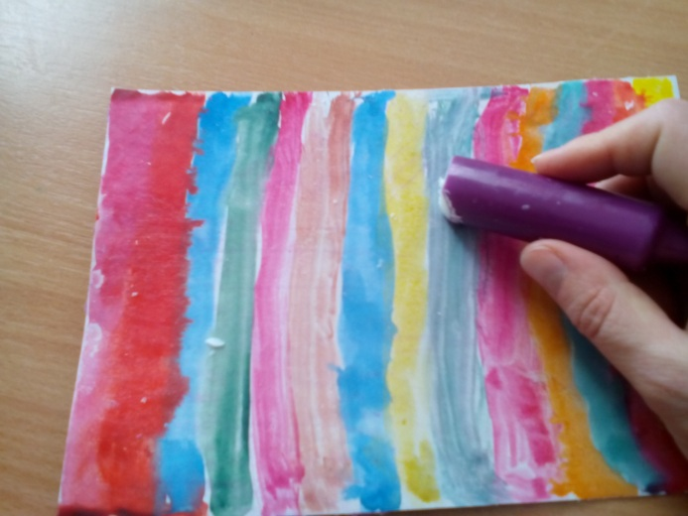 | 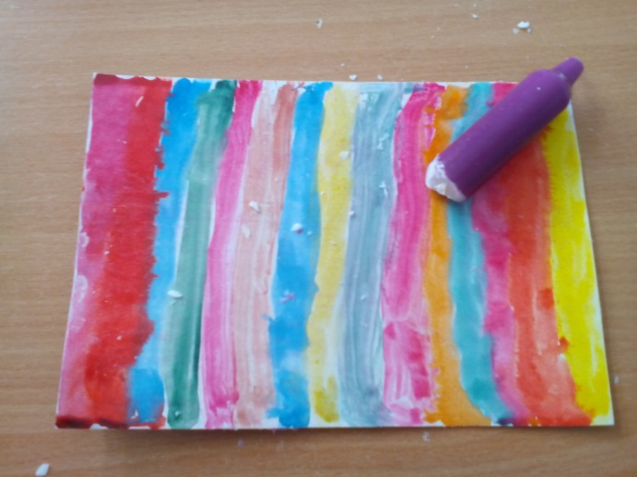

3 этап.
Теперь будем покрывать все черной гуашью. Чтоб гуашь ложилась хорошо, лучше поменьше окунать кисточку в воду. Бумагу закрашиваем плотно, не оставляя белых пятен и разводов.
Подсказка! добавьте в гуашь несколько капель жидкого мыла (шампуня, моющего средства или клея ПВА), тогда при процарапывании гуашь не будет пачкать руки.
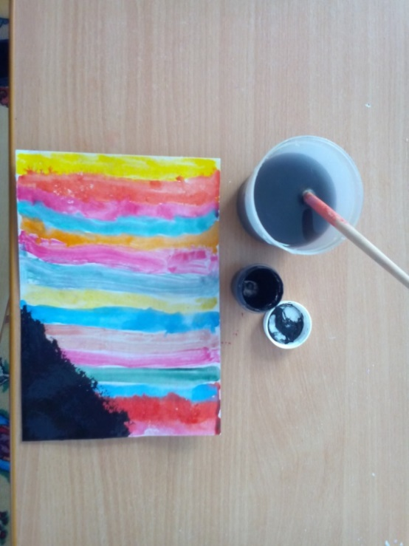 | 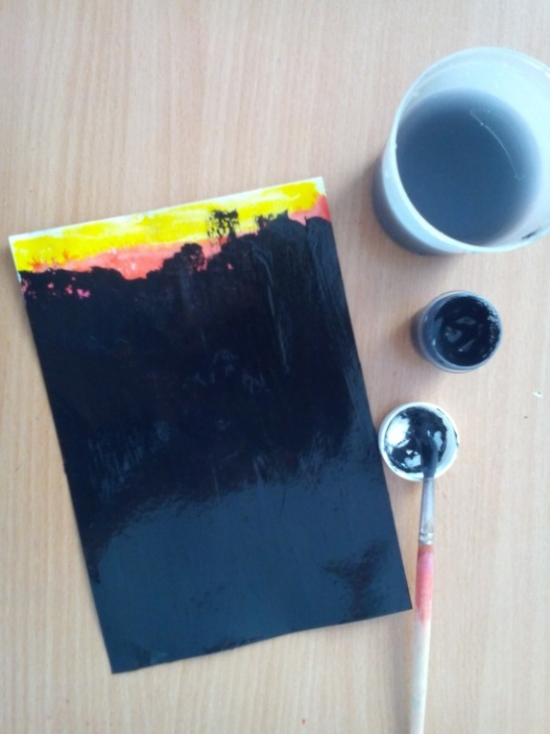
Вот что должно получиться.

Оставим всё до полного высыхания.

4 этап.
Гуашь полностью высохла, и теперь переходим к самому интересному! Создавая рисунок в технике граттаж, вы удивитесь насколько интересно наблюдать, как под краской появляются различные цвета. И каким же необычным становится самый обычный рисунок! Итак, берем зубочистку или, например, ручку, в которой закончились чернила, и приступаем.
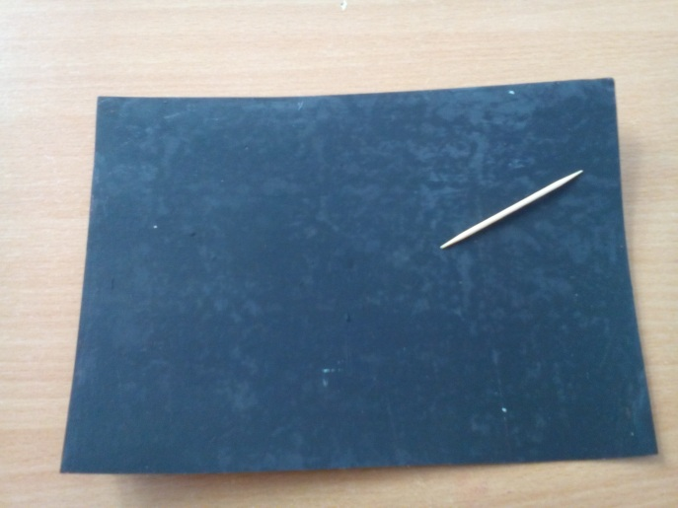 | 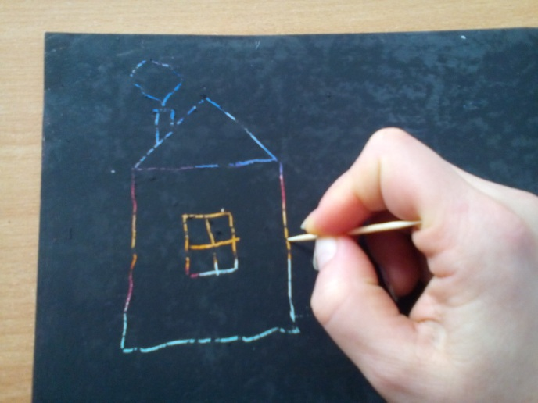
Поздравляю, рисунок готов!
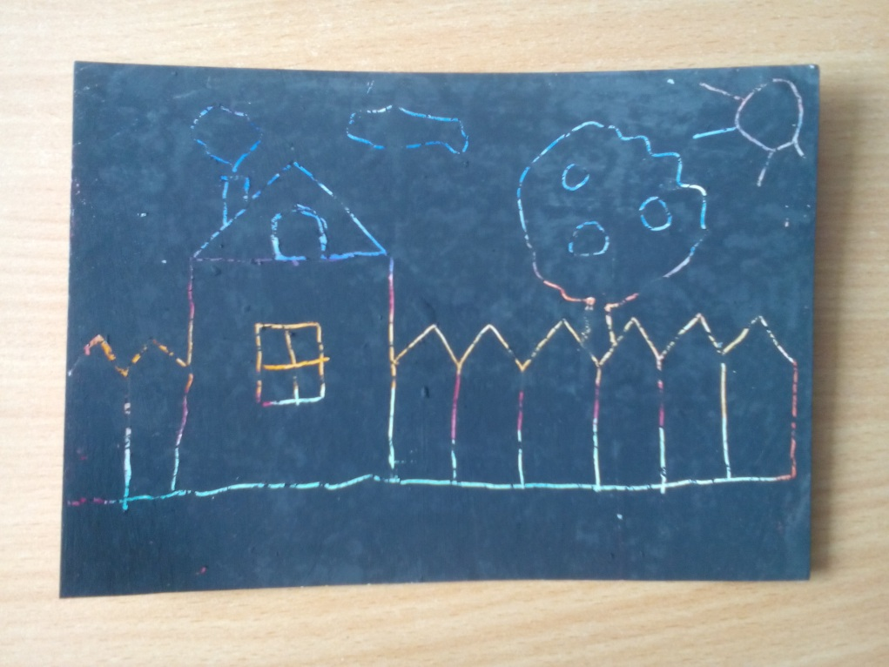
Эту композицию мы сделали цветной, но можно делать и черно-белые рисунки граттаж. В таком случае лист бумаги не покрывается красками, а сразу натирается свечой, а затем — черной тушью или гуашью.
Успехов в творчестве!!!

